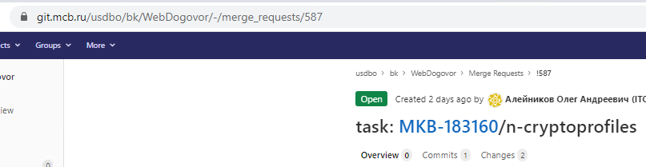
Называть МР — task:...
МР подхватывается в задаче разработки:

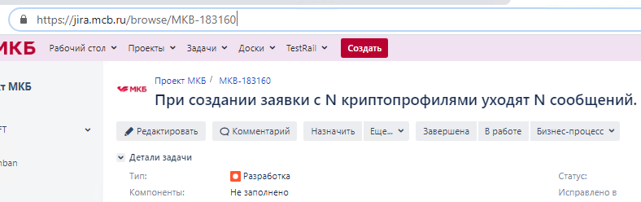
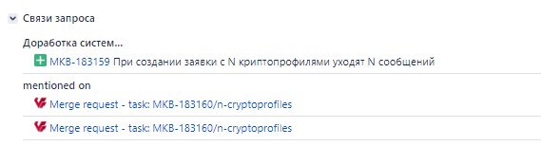

183160 везде

Создать MR
